松川農園
てっちゃんの梅
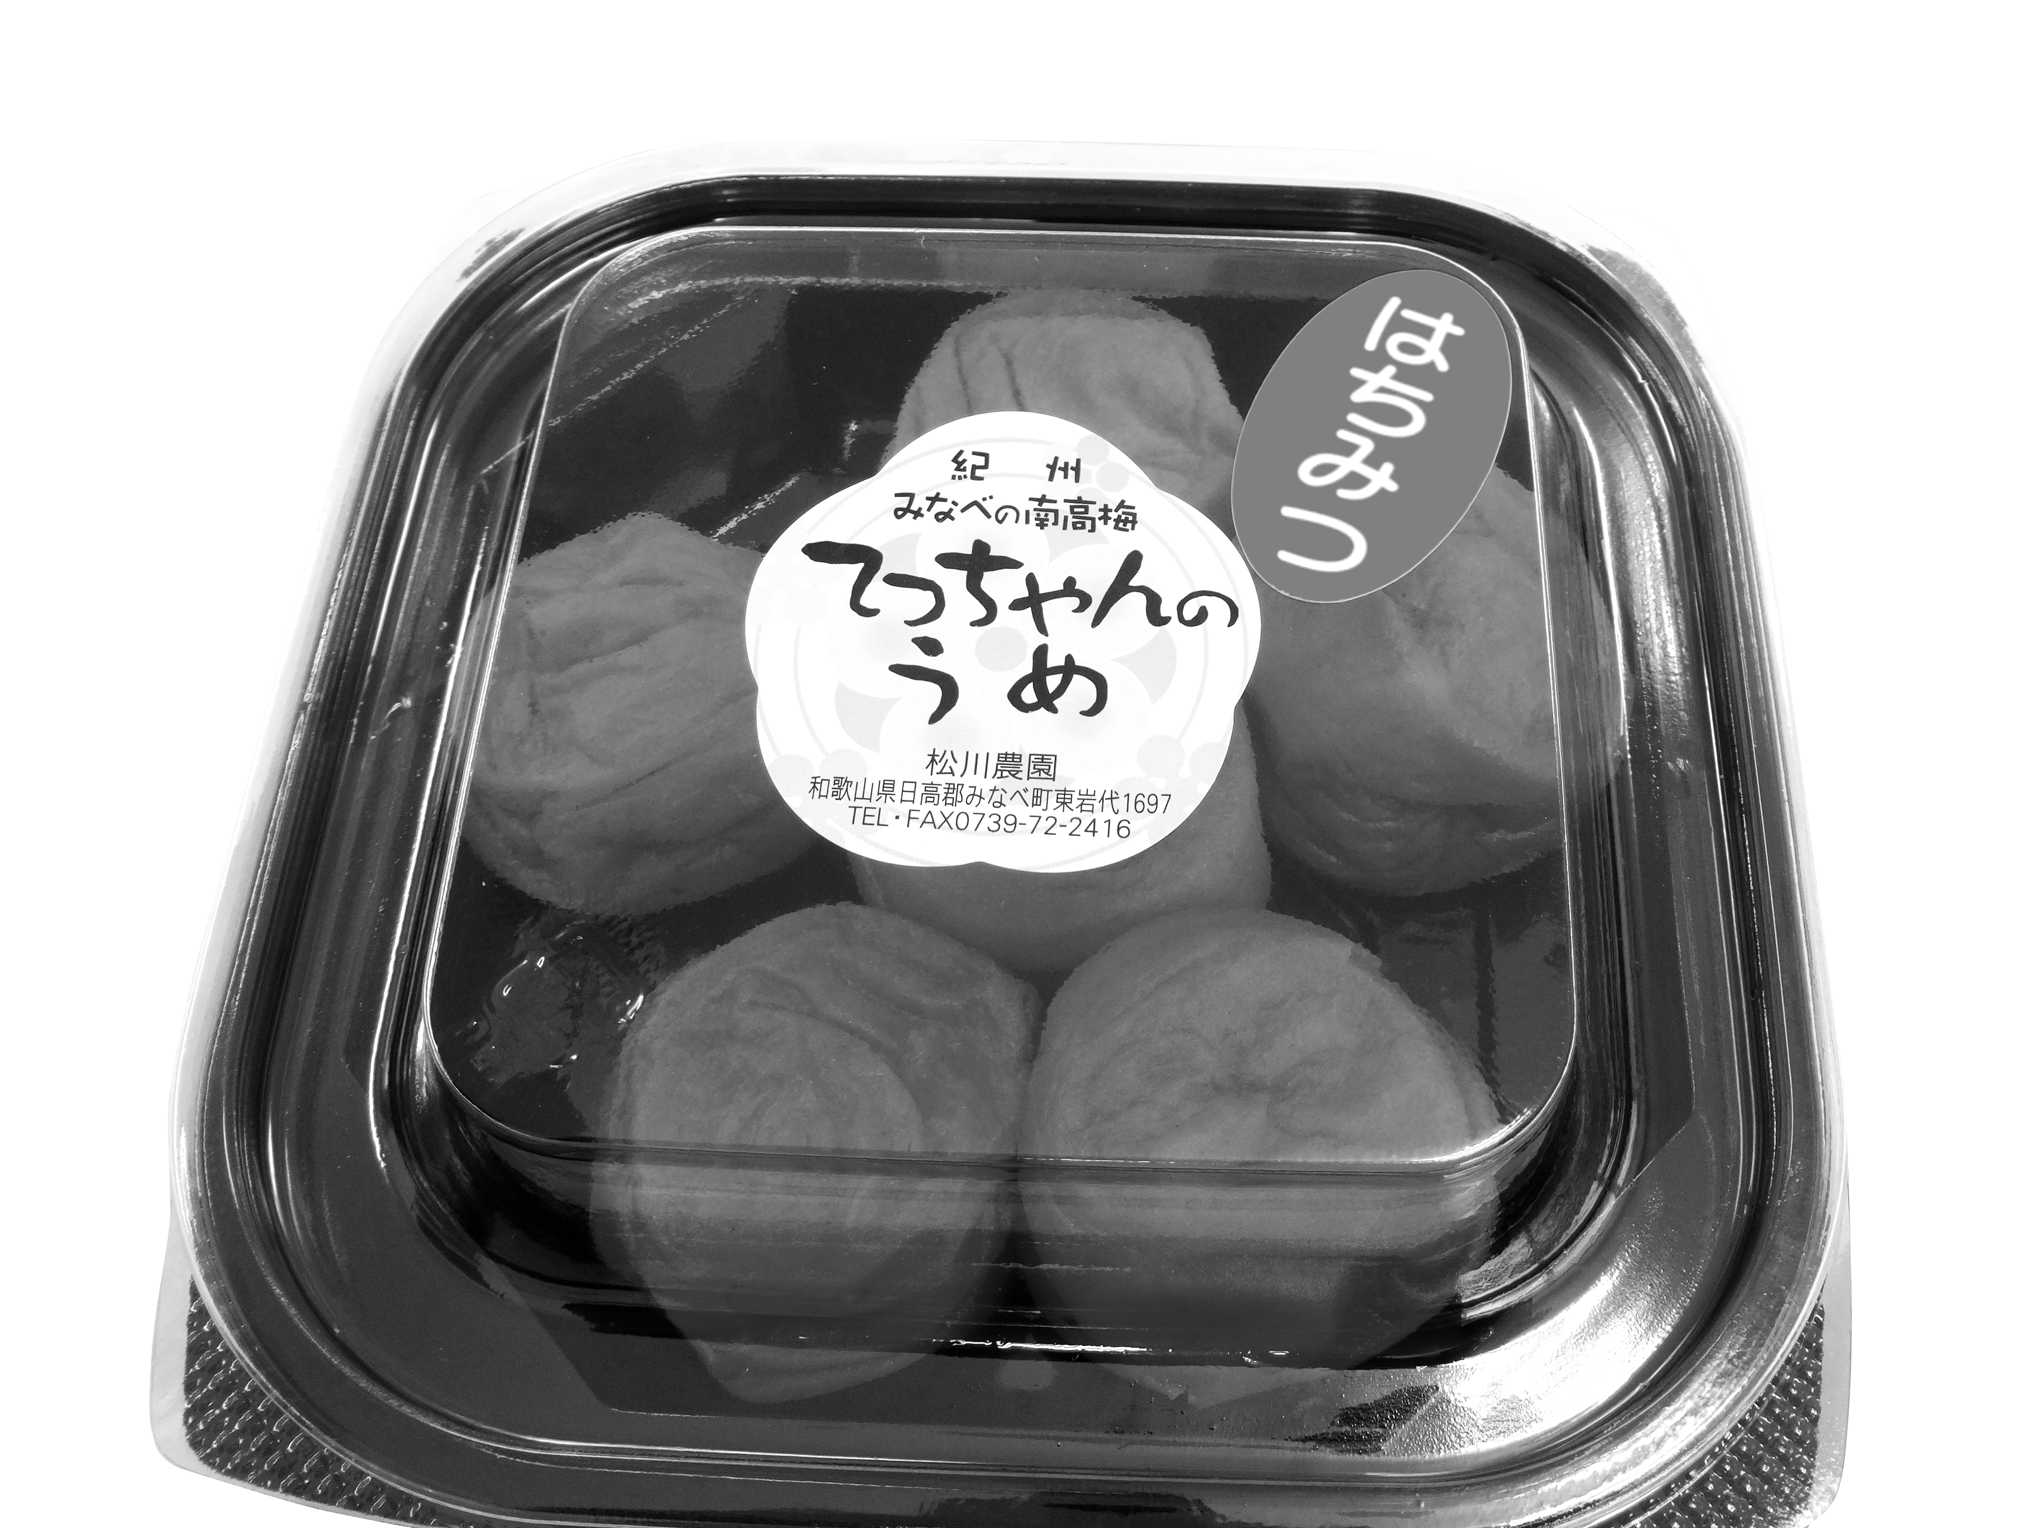

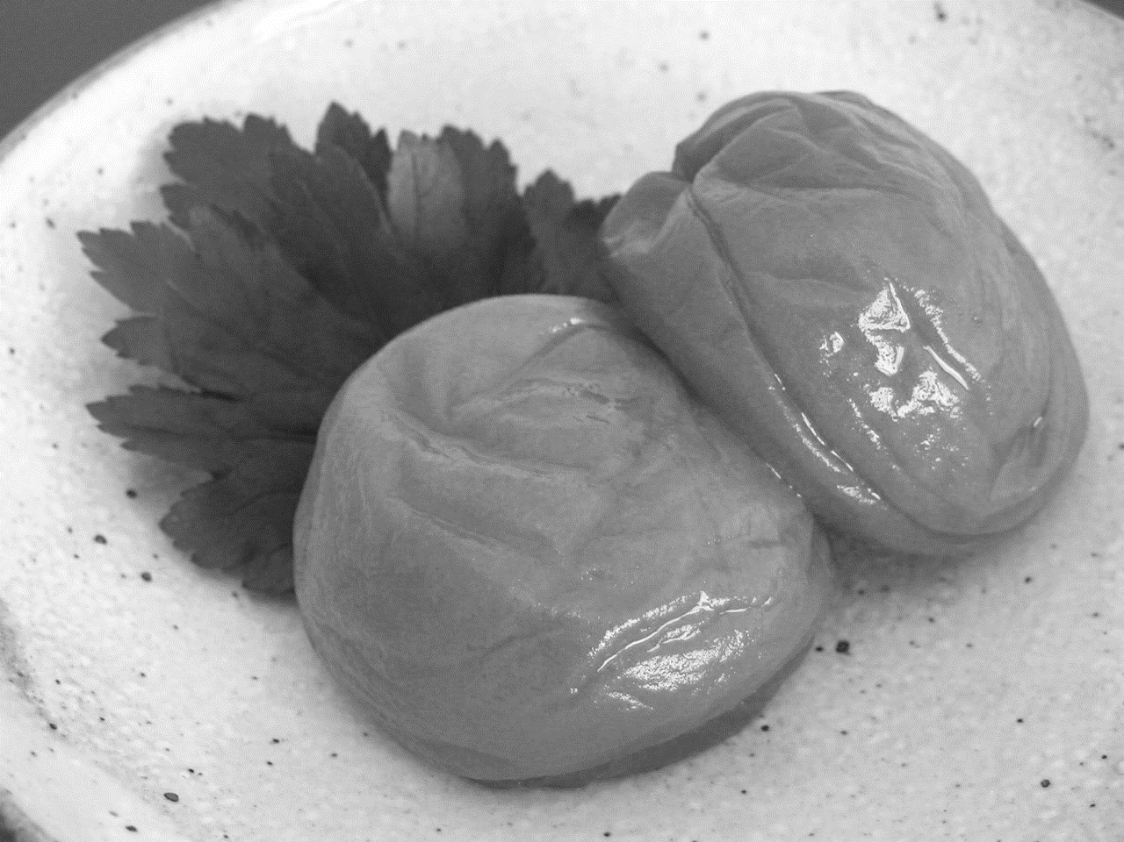

丹精込めて作った南高梅を
皆様へお届けします｡

【てっちゃんの梅】
梅生産量日本一を誇る和歌山県みなべ町の松川農園で、自分たちの手で育てた南高梅。
果実は非常に大きく、果肉が厚くて柔らかいのが特徴です。

キズや皮が破れたりしていますがお味には、問題ありません。
化学肥料･農薬散布を少なくして安心安全な食べ物を皆様お届けしたいと思っています。

■■○○牛乳店■■
〒123-4567 ○○県○○市00-0
TEL：000 (123) 4567 FAX：000 (123) 4567

‐‐‐‐‐‐‐‐‐‐‐‐‐‐‐‐‐‐‐‐‐‐‐‐‐キリトリ‐‐‐‐‐‐‐‐‐‐‐‐‐‐‐‐‐‐‐‐‐‐‐‐‐‐
■■ご注文用紙■■ お名前 TEL
訳あり･てっちゃんの梅(はちみつ) 約150ｇ  ハチミツが入って食べやすいお味です｡ 塩分10％ | 0,000円(税込) | 個
訳あり･てっちゃんの梅(白干し) 約150ｇ  昔ながらの梅干し｡長期保存に最適｡ 塩分17～18％ | 0,000円(税込) | 個
訳あり･てっちゃんの梅(しそ) 約150ｇ  自家製しそと塩と梅だけで漬けています｡ 塩分17～18％ | 0,000円(税込) | 個

